Bac 2024 Asie Jour 1 Correction © https://labolycee.org
Exercice 1 – Ne jamais mélanger eau de Javel et acide (9 points)

Partie A – étude du dégagement de dichlore
Q1.
pKa = 7,5
ClO–
HClO
pH

Q2. Le pH de l’eau de Javel étant supérieur au pKa, alors la base ClO– prédomine sur l’acide.

Q3. Le pH de la solution S_{m} est égal à zéro donc très inférieur au pKa, ainsi l’acide hypochloreux HClO prédomine et tous les ions ClO– ont donc été transformés.

Q4. 2Cl–(aq) = Cl₂(g) + 2 e– Voir méthode http://acver.fr/oxred
2HClO(aq) + 2e– + 2H⁺(aq) = Cl₂ (g) + 2H₂O(ℓ)
Q5. -------------------------------------------------------------------
2Cl–(aq) + 2HClO(aq) + 2e– + 2H⁺(aq) ⇄ 2Cl₂ (g) + 2H₂O(ℓ) + 2 e–
En simplifiant par 2, et en enlevant les électrons, on obtient
Cl–(aq) + HClO(aq) + H⁺(aq) ⇄ Cl₂ (g) + H₂O(ℓ)

Cette équation est équivalente à celle donnée, si on ajoute H₂O cotés réactifs et produits.
Cl–(aq) + HClO(aq) + H⁺(aq) + H₂O(ℓ) ⇄ Cl₂ (g) + 2 H₂O(ℓ)
Puis que l’on remplace H⁺(aq) + H₂O(ℓ) par H₃O⁺(aq).
Cl–(aq) + HClO(aq) + H₃O⁺(aq) ⇄ Cl₂ (g) + 2 H₂O(ℓ)

Q6. D’après l’équation de la réaction, supposée totale, et avec HClO réactif limitant
on a .

Q7. donc V = n.V_{m}
V_{Cl2} = 0,40 × 24 = 9,6 L de dichlore gazeux.

Partie B- État de conservation de l’acide chlorhydrique
Q8. C_{A} =
donc m_{solution} = ρ.V m_{solution} = 1120,0 g.L⁻¹ × 1,0000 L = 1120,0 g
Le titre massique est donc m_{HCl} = w.m_{solution} = w.ρ.V
m_{HCl} = = 257,6 g
C_{A} = = =
La transformation étant totale, il se forme autant d’ion oxonium que l’on avait apporté de HCl.
C_{A} = = 7,1 mol.L⁻¹ donc environ 7 mol.L⁻¹ comme annoncé.
Q9. H₃O⁺(aq) + HO–(aq) → 2 H₂O(ℓ)
Q10. On procède à une dilution.
Solution mère : Solution fille : S
C_{A} C_{S} = C_{A} /500
V_{A} = ? V = 1,0 L
Au cours d’une dilution, la quantité de matière se conserve, donc C_{A}.V_{A} = C_{S}.V
à prélever.
Q11. Protocole : On verse de la solution commerciale dans un becher.
À l’aide d’une pipette jaugée, on prélève 2,0 mL de solution commerciale. On verse ce volume dans une fiole jaugée de 1,000 L. On ajoute de l’eau distillée jusqu’au trait de jauge. On bouche, on agite.
Q12. À l’équivalence, les réactifs ont été introduits dans les proportions stœchiométriques.
C_{b} . V_{éq} = C_{S}.V_{S}
On détermine la valeur du volume équivalent V_{éq} sur le document 2. À l’équivalence, la variation de la valeur du pH est la plus forte, donc est maximale.
On lit V_{éq} = 14,0 mL.
= 7,0 mol.L⁻¹
Valeur conforme à celle trouvée en Q8.
Partie C – Conservation de l’eau de Javel
Q13 Le temps de demi-réaction est la durée nécessaire pour que l’avancement soit égal à la moitié de sa valeur finale. Ici la réaction est totale donc x_{f} = x_{max}.
Pour t = t_{1/2}, la concentration est égale à la moitié de sa valeur initiale.
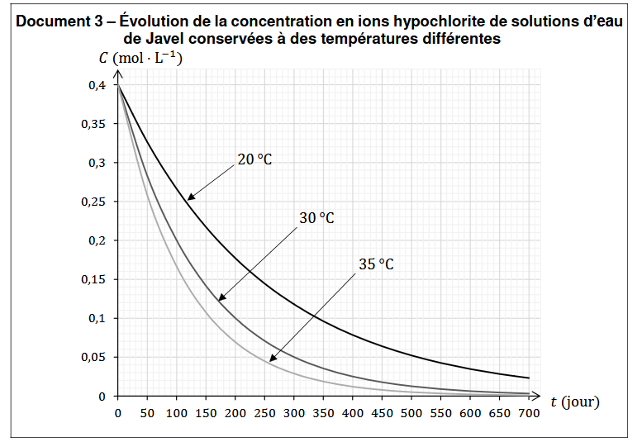
Pour lire la valeur de t_{1/2}, il faut chercher la valeur de l’abscisse du point d’ordonnée C = = 0,20 mol.L⁻¹.

C =

t_{1/2 = 100 jours}
t_{1/2}

Q14. À l’aide du document 3, on remarque que le temps de demi-réaction est plus court à 35°C, qu’à 30°C et qu’à 20°C.
La hausse de température réduit donc le temps de demi-réaction. La température est un facteur cinétique qui réduit la durée de la transformation.

Q15. En conservant au frais, on baisse la température et on ralentit la réaction de dégradation des ions ClO–(aq).
On augmente la durée de conservation de la solution d’eau de Javel.

Q16. 18 mois = 18×30 jours = 540 jours.
Dans ces conditions de température, la courbe 20°C du document 3 montre qu’après une telle durée la concentration en ions hypochlorite ClO–(aq) est proche de 0,05 mol.L⁻¹ donc environ
8 fois moins concentrée qu’une bouteille neuve.
S’il y a moins de ClO–, alors il y aura moins de HClO dans le mélange Javel-acide et donc il se formera moins de gaz toxique Cl₂.

Si vous avez trouvé une erreur, merci de nous la signaler à labolycee@labolycee.org

